Стандарты в сфере дистанционного обучения

# Введение

Дистанционное обучение – один из альтернативных видов обучения, с каждым годом набирающий всё большую популярность. Данный метод обучения отлично подходит иностранцам, находящимся за пределами страны, где находится ВУЗ, но желающим получить образование в данном ВУЗе, людям, не имеющим физической возможности прохождения очного или заочного обучения. Одной из форм ДО является электронное обучение - система электронного обучения, обучение при помощи информационных, электронных технологий, обучение с помощью Интернет и мультимедиа. Как и любая развивающая и обширная технология электронное обучение имело с момента своего возникновения необходимость в наличии стандартов, описывающих системы обучения и обучение в целом.

Стандартизация систем дистанционного обучения позволяет достичь снижения стоимости разработки новых курсов для СДО (систем дистанционного обучения) путём возможности шаблонизирования некоторых частей курса, их повторного использования. Кроме того, стандартизация таких систем позволяет использовать одни и те же курсы в разных СДО и разных СДО для одних и тех же курсов. Единственная зависимость между такими СДО и курсами как раз и являются стандарты, о которых и пойдёт речь далее.

# Стандарт AICC

Aviation Industry CBT Committee (AICC, коммитет авиацинной промышленности) – некоммерческое объединение, управляемое его членами, созданное с целью помочь сообществу в сфере образования получить максимальную отдачу от использования современных образовательных технологий. Это достигается путем объединения усилий преподавателей, [разработчиков дистанционных курсов](http://www.web-learn.ru/index.php?option=com_content&view=article&id=4&Itemid=7), поставщиков программного обеспечения, разработчиков тренажеров и т.п. для разработки стандартов, технологий и рекомендаций, а также изучения лучших мировых практик в сфере дистанционного обучения.

К настоящему времени AICC разработала несколько стандартов в сфере дистанционного обучения, охватывающих различные ее аспекты. В том числе, стандарты в сфере дистанционного обучения, разработанные AICC, формируют требования к организации учебного контента, а также [систем дистанционного обучения](http://www.web-learn.ru/index.php?option=com_content&view=article&id=34:2011-03-11-09-50-22&catid=12:biblioteka-online&Itemid=17). Использование стандартов в сфере дистанционного обучения AICC при использовании дистанционных курсов и систем дистанционного обучения позволяет обеспечить их совместимость, не зависимо от того, кем они были произведены.

Cтандарт AICC позволяет разрабатывать с помощью специального программного обеспечения обучающие курсы, которые будут совместимы со стандартом AICC и успешно выполняться во многих LMS. Для этого необходимым фактором является прохождение как обучающими курсами так и LMS специальных автоматизированных тестов разработанных ассоциацией AICC для подтверждения соответствия стандарту.

Термин "AICC Compiliant (Соответствие стандарту AICC)" означает, что учебный продукт соответствует одному или более из 9 AICC Руководств и рекомендаций, так называемых AGR. Наиболее распространенными являются документы AGR-006 (LMS на базе файловой системы или AGR-010 (LMS в Internet среде). Эти AGR определяют связь между LMS и обучающими курсами

# Стандарт SCORM

Текущая версия стандарта SCORM: SCORM 2004 (4-я редакция). В настоящее время наибольшее распространение все еще имеет стандарт SCORM версии 1.2. Несмотря на то, что стандарт SCORM последней версии получает все большую популярность, его использует не значительное число пользователей дистанционного обучения.

Понятие SCORM является акронимом от Sharable Content Object Reference Model, что означает: эталонная модель контента для совместного использования.

SCORM определяет техническую основу для среды обучения, построенной с использованием Web-технологий. SCORM описывает:

* модель агрегации содержимого (Content Aggregation Model)
* среду выполнения (Run-Time Environment) для учебных объектов
* модель последовательности и навигации (Sequencing and Navigation) для динамического отображения содержимого в зависимости от потребностей учащихся.

SCORM базируется на следующих основных принципах:

* система дистанционного обучения должна использовать учебный контент, разработанный с использованием средств разработки, созданных различными производителями;
* системы дистанционного обучения, созданные различными производителями, должны иметь возможность использовать один и тот же учебный контент;
* системы дистанционного обучения должны иметь возможность обращения к общему хранилищу учебного контента и использовать хранящийся там учебный контент.

**SCORM Content Aggregation Model**

SCORM Content Aggregation Model (CAM) описывает:

* типы объектов учебного контента и как эти объекты должны быть упакованы, чтобы обеспечить успешный обмен учебным контентом между системами дистанционного обучения;
* каким образом должны быть описаны объекты учебного контента;
* каким образом должны быть определены правила последовательности предоставления объектов учебного контента.

Типы объектов учебного контента

Модель учебного контента в соответствии со стандартом SCORM состоит из:

* assets (элементов);
* sharable content objects (объектов контента) (SCOs);
* activities (деятельности);
* content organization (организации контента);
* content aggregation (агрегации контента).

**Элемент**

Asset (элемент) – электронное представление различных мультимедийных элементов. В том числе в качестве asset могут выступать:

* текст;
* изображения;
* звук;
* видеоролики;
* программный код;
* и т.д.

Один Asset может состоять из нескольких других Assets.

**Коллекция элементов**

SCO – коллекция одного или нескольких Asset, которые формируют учебный ресурс, который использует SCORM Run-Time Environment для взаимодействия с системой дистанционного обучения. SCO является нижним уровнем организации дистанционного курса. С точки зрения разработчика дистанционного курса именно на этом уровне определяется последовательность прохождения обучения, правила перехода от одного SCO к другому (за прохождение SCO выставляется оценка, которую может использовать система дистанционного обучения для управления траекторией обучения), критерии по которым определяется успешность прохождения соответствующей части дистанционного курса, и т.д. То есть, если посмотреть на SCO совсем упрощенно, SCO соответствует физическим разделам, из которых состоит дистанционный курс.

Так как Asset может состоять из других Asset, SCO отличается от Asset только возможностью взаимодействия с системой дистанционного обучения.

Стандарт SCORM не определяет какого размера должен быть SCO. С точки зрения стандарта SCORM SCO – наименьшая логическая часть дистанционного курса в рамках которой целесообразно взаимодействие с системой дистанционного обучения. Опыт показывает, что использование в рамках дистанционного курса SCO больших размеров, приводит к уменьшению надежности сервиса дистанционного обучения, построенного на базе данного дистанционного курса.

SCO может быть описан с использованием метаданных, что упрощает их поиск в хранилищах данных.

**Деятельность и организация содержимого**

В соответствии со стандартом SCORM Activities (деятельности) являются значимыми элементами обучения. Концептуально Activities являются тем, что последовательно выполняет слушатель дистанционного обучения при прохождении обучения. Более упрощенно можно сказать, что Activities являются разделами дистанционного курса. Но в отличие от SCO являющихся физическим объектом (набор файлов, иллюстраций, звуковых файлов и т.д.), Activities - логические объекты.

Каждый Activity может включать несколько Activities, которые в свою очередь тоже могут включать другие Activities. Стандарт SCORM не предполагает никаких ограничений на количество уровней Activities. (рисунок 1)

Каждый Activity может быть описан с использованием метаданных, что упрощает их поиск в хранилищах данных.

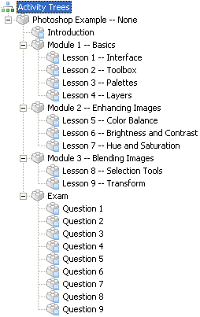

Рисунок 1 – Иерархия деятельностей

Для построения схемы взаимодействия и связей различных Activites используется Content Organization (организация контента). Content Organization представляет из себя древовидную иерархию (рисунок 2)

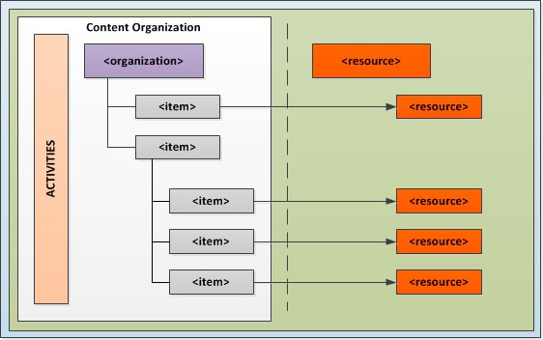

Рисунок 2 – Организация контента

Как и в предыдущих случаях Content Organization может быть описан с помощью метаданных.

Последовательность прохождения обучения в рамках стандарта SCORM определяется на уровне Activities, то есть, по сути, определяется как, и в каком порядке, слушатели дистанционного обучения будут изучать Activities дистанционного курса.

**Агрегация содержимого**

Для описания отношения Asset и SCO с одной стороны, а Activities с другой стороны (включая Content Organization), в стандарте SCORM используется Content Aggregation (рисунки 3 и 4)

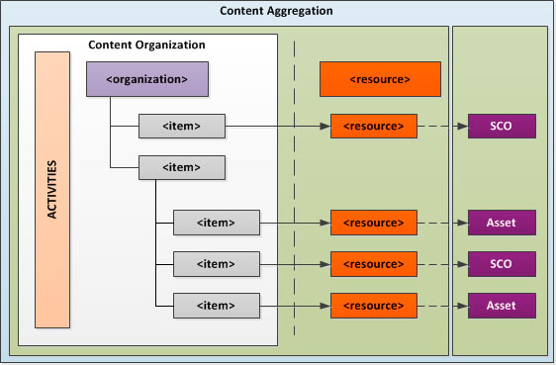

Рисунок 3 – Агрегация содержимого

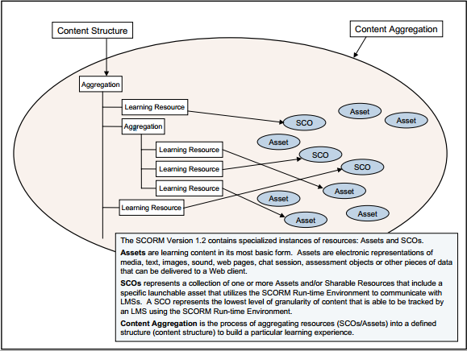

Рисунок 4 – Агрегация содержимого

**SCORM Content Packaging (упаковка учебного контента)**

После того, как учебный контент разработан, необходимо обеспечить возможность его использования и тиражирования. Стандарт SCORM предполагает использование IMS Content Packaging Specification для структурирования и обмена учебным контентом.

Цель упаковки учебного контента (создания пакета) обеспечить формализованный путь для обмена учебным контентом между различными информационными системами и средствами разработки дистанционных курсов.

С точки зрения разработчика дистанционного курса, пакет – объект, который передается. Заказчику после завершения работ по разработке дистанционного курса. Пакет представляет из себя zip-файл. Именно пакет размещается в системе дистанционного обучения, после чего можно начинать обучение с использованием соответствующего дистанционного курса.

Пакет контента (zip-файл), формируемый с использованием SCORM Content Packaging, состоит из следующих основных элементов:

* XML-документа, описывающего структуру и ресурсы учебного контента (imsmanifest.xml); imsmanifest.xml должен соответствовать спецификации XML 1.0 W3C;
* учебного контента (физические файлы).

SCORM Content Aggregation Model включает в себя описание, каким образом должен формироваться imsmanifest.xml и учебный контент, а также, каким образом должен быть создан соответствующий пакету zip-файл.

**SCORM Run-Time Environment**

SCORM Run-Time Environment описывает требования, предъявляемые к системе дистанционного обучения с целью обеспечения использования учебного контента в различных системах дистанционного обучения. В том числе Книга SCORM Run-Time Environment:

* определяет процесс запуска учебного контента;
* определяет методы взаимодействия между учебным контентом и системой дистанционного обучения;
* определяет  модель данных, использующихся для передачи информации о работе слушателя с учебным контентом.

Три соответствующих компонента SCORM RTE называются: Launch, API и Data Model.

“Launch” определяет, каким образом учебный контент, разработанный в соответствии со SCORM, будет доставлен и отображен пользователю.

SCORM API определяет набор функций, которые  должны быть реализованы разработчиками систем дистанционного обучения и средствами разработки дистанционных курсов, с целью обеспечения взаимодействия между системой дистанционного обучения и учебным контентом.

SCORM RTE Data Model предоставляет словарь, который используется для обмена данными между системой дистанционного обучения и дистанционным курсом при использовании SCORM API функций. Для примера, при передачи результатов тестирования из дистанционного курса в систему дистанционного обучения необходимо использовать элемент SCORM Data Model: “cmi.score.scaled”. Этот и другие элементы SCORM Data Model описаны в деталях в SCORM RTE.

**Жизненный цикл SCO**

В соответствии со стандартом SCORM жизненный цикл SCO предполагает следующие стадии(рисунок 5):

* поиск API, обеспечивающего взаимодействие SCO с системой дистанционного обучения. На практике дистанционный курс ищет объект JavaScript в рамках HTML-страницы из которой он был запущен;
* инициализация (создание сессии взаимодействия SCO с системой дистанционного обучения). Осуществляется вызов соответствующей функции;
* функционирование (обеспечение обмена данными между SCO и системой дистанционного обучения);
* завершение (завершение сессии взаимодействия SCO с системой дистанционного обучения). Осуществляется вызов соответствующей функции.

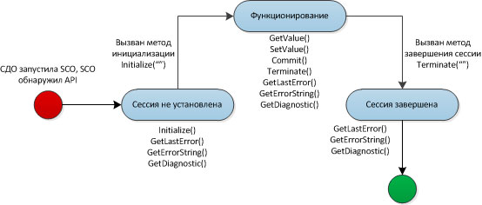

Рисунок 5 - Жизненный цикл SCO.

**SCORM Sequencing and Navigation**

SCORM Sequencing and Navigation определяет структуру дистанционного курса и процесс прохождения курса, основанный на результатах обучения и стратегии обучения, заложенной в курс, разработчиком дистанционного курса.

SCORM Sequencing and Navigation описывает, каким образом должны быть обработаны события, связанные с навигацией по дистанционному курсу, чтобы обеспечить предоставление слушателю необходимого ему учебного контента.

Для определения последовательности и навигации по дистанционному курсу SCORM Sequencing или Navigation содержит две модели: Sequencing Definition Model и Navigation Model.

Sequencing Definition Model определяет набор элементов, которые могут быть использованы для описания и влияния на различные варианты последовательности прохождения дистанционного курса. Разработчик дистанционного курса может позволить слушателю самостоятельно определять последовательность изучения материала, а может определить правила в соответствии с которыми будет осуществляться переход между разделами дистанционного курса.

Navigation Model определяет набор событий, которые могут быть инициированы учащимся посредством системы дистанционного обучения или дистанционного курса. Как эти события иницируются внутри SCO или системе дистанционного обучения в SCORM не определено. Кроме того, SCORM не накладывает никаких требований на тип или стиль пользовательского интерфейса, включая требования к элементам интерфейса, использующимся для навигации.

# Стандарт Tin Can API

С течением времени компьютерные технологии а с ними и технологии электронного обучения высокими темпами совершенствовались. И ADL стало ясно, что SCORM не успевает за новыми технологиями и необходимо разработать новый стандарт. Так появился Tin Can API.

#### Основные возможности Tin Can API

##### **Мобильное обучение (Mobile Learning)**

Оптимизация в работе с мобильными устройствами. Более детальное отслеживание успехов ученика и возможность продолжать собирать информацию о его продвижении даже при отсутствии интернет соединения.

##### **Симуляторы**

##### За последние 10 лет очень возрос спрос на симуляторы как со стороны военной промышленности, так и со стороны коммерческих компаний и корпораций, связанных с гражданской авиацией и производством сложных машин. Развитие этого рынка подтолкнуло ADL добавить в новый стандарт расширенную поддержку программ-симуляторов. SCORM позволял отслеживать только симуляторы, работающие в браузере. Tin Can позволяет снять это ограничение, он дает возможность следить за продвижением пользователя в полноценных программах-симуляторах и передавать собранную информацию в систему управления обучением.

##### **Серьезные игры (Serious Games)**

##### Tin Can API позволяет включить в учебную программу курса обучающие игры. Геймификация на сегодняшний день является одним из самых громких трендов на рынке E-Learning. Самое заметное ее преимущество – это возможность увлечь ученика и стимулировать его к дальнейшему обучению. В большинстве случаев игру нельзя встроить в LMS. Как же в таком случае собрать информацию об успехах ученика? Мета-данные, которые умеет собирать SCORM не соответствуют тому набору информации, которая генерируется в играх. В SCORM мы обычно видим уведомления о прохождении курсов, о получение оценок за выполнение заданий. В играх нас интересует сбор совсем другой информации: например, ученик достиг такого-то уровня или выполнил конкретный элемент в программе-симуляторе. При разработке Tin Can учли этот момент, поэтому новый стандарт умеет работать и обмениваться релевантными данными с обучающими играми.

##### **Отслеживание живой активности** Обучение происходит не только с помощью компьютеров. Мы читаем книги, участвуем в обучающих семинарах, конференциях и вебинарах, проходим обучение в классе. В Tin Can API мы не привязаны к виртуальному обучению, у нас есть возможность отслеживать любые события, которые кажутся нам частью процесса обучения. Tin Can предлагает совместить цифровое обучение с обучением в реальном мире с помощью самостоятельного занесения информации учителями и учениками. Это актуально для тех случаев, когда обучающая активность никак не связанна с E-Learning, а происходит в реальном мире. Примеры записей, которые могут быть самостоятельно занесены людьми в Tin Can:

* Описание активности ученика, введенное вручную в текстовой форме:
  + - «Василий присутствовал на лекции»
    - «Василий использовал подводное оборудование»
    - «Василий говорил по-гречески»
* Посещение учеником лекции, семинара, конференции по теме его обучения
* Активное участие ученика в процессе обучения в классе

Самый простой вариант использования – преподаватель самостоятельно сообщает системе управления обучением, что пользователь завершил какую-то определенную активность.

**Отслеживание событий без связи с интернетом**  
Большинство предыдущих E-Learning спецификаций умели отслеживать активность только при условии, что есть постоянное и стабильное интернет-подключение. Tin Can API позволяет отслеживать активность и продвижение пользователя даже при отсутствии постоянного интернет соединения, сохраняя информацию на устройстве до возобновления связи с сетью. С помощью Tin Can мы можем продолжить обучение на мобильном телефоне в самолете и не испытывать по этому поводу никаких сложностей. При создании SCORM электронное обучение представлялось как непрерывное обучение за экраном компьютера в течении 20-30 минут. Но новые реалии, а также появление смартфонов и планшетов изменили классическое электронное обучение и позволили превратить его в нечто большее. Обучение намного более эффективно, если мы легко можем вернуться к нему в любой момент и продолжить с той точки, на которой остановились, но уже с другого устройства. Мобильный интернет имеет проблемы со стабильностью соединения, поэтому в Tin Can была добавлена возможность сохранять временную информацию об активности пользователя прямо на устройствах и отправлять её в репозиторий активности, как только связь с интернетом возобновится.

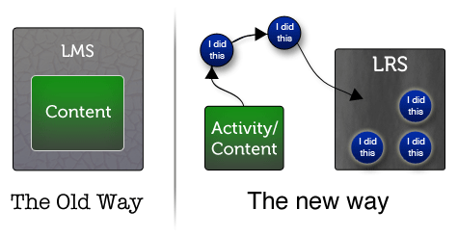

Рисунок 6 – Разделение СДО и содержимого

##### **Безопасность и аутентификация**

##### SCORM практически не имеет никакой защиты. Любой веб-разработчик, который умеет работать с веб-инструментами сможет взломать SCORM и подкрутить результаты экзамена до нужной отметки. Другой вариант ещё проще – попросить кого-нибудь пройти экзамен вместо тебя. Tin Can призван поднять планку безопасности и аутентификации. Предлагаемые Tin Can решения всё ещё далеки от идеала, но нам, по крайней мере, обещают дать возможность обезопасить пути коммуникации между представляемыми ученику обучающими материалами и репозиторием логов обучения ([LRS](http://scorm.com/tincanoverview/what-is-an-lrs-learning-record-store/)). LRS (Learning Record Store) – это вообще отдельная тема для разговора. Группа Tin Can предлагает ввести новый объект, в котором будет храниться вся информация, собранная о пользователе из разных сред обучения (LMS, мобильный телефон, планшет, живой класс). Напомню, что в SCORM это работает иначе, и всю информацию по продвижению пользователя собирает LMS. Задумка в том, чтобы не быть постоянно привязанными к одной LMS и чтобы можно было использовать сколько угодно разных систем управления обучением и других инструментов. При этом вся информации и логи сохраняются в отдельном сетевом объекте, которым является Learning Record Store. Собранная в LRS информация может быть запрошена одной из LMS, инструментами для генерации отчетов или другими LRS-ами. В репозитории логов обучения можно установить ограничение на просмотр и редактирование данных для отдельных пользователей с особыми привилегиями. image Всё это, конечно, не повысит автоматически уровень защиты до небывалых высот. Будут люди, которые всё равно попытаются разобраться в коде и изменить некоторые параметры. Для борьбы с этим в Tin Can были добавлены инструменты для проверки и подтверждения того, что действия на самом деле были произведены человеком внутри одной из систем. Была добавлена поддержка открытого протокола авторизации OAuth.

##### **Отказ от обязательного использования интернет-браузера**

11 лет назад, когда всё происходило в браузерах, SCORM соответствовал требованиям и устраивал пользователей. Но сейчас технологии двигаются в разных направлениях, и привязка к браузеру не дает реализовать некоторые возможности. Tin Can API позволяет отказаться от использования браузера как единственного инструмента для доставки отслеживаемых обучающих материалов. Потребность в этом возникла давно, так как по сути SCORM не умеет отслеживать информацию в самостоятельных, десктопных приложениях. С появлением рынка мобильных приложений и невозможностью отследить продвижение ученика в них проблема снова была поднята в профессиональных кругах. Tin Can призван решить проблему, в него добавлена возможность согласования информации между нативными мобильными приложениями, симуляторами, серьезными играми и LRS-репозиториями.